Архитектурное формообразование в ювелирных изделиях

Гринько Кристина Вадимовна

Технология художественной обработки материалов, Магнитогорский государственный технический университет им. Г.И. Носова, Россия, Магнитогорск

Аннотация: Создание ювелирного дизайна, прежде всего, основано на аналогиях с образами и конструкциями живого и неживого окружающего мира. Это способствует решению задач образно-идейного содержания и вариантов технических решений формы ювелирного изделия. Осмысленно или интуитивно художник-ювелир применял, как в прошлом, так и в настоящем, аналогии формообразования. Современная индустрия моды требует постоянного обновления ассортимента и создания конкурентоспособной продукции на основе использования новых дизайнерских и технологических концепций. Применение формообразования для создания изделий открывает возможность создания принципиально новых конструкций ювелирных украшений. Актуальность данной темы заключается в том, что на сегодняшний день современная индустрия моды требует постоянного обновления ассортимента и создания продукции на основе использования новых дизайнерских и технологических решений. Методы исследования: анализирование, эксперимент, проектирование, разработка технологии, планирование. В результате работы, мы разработали ювелирное украшение, основанное на архитектурной форме.
Ключевые слова: формообразование; архитектурные строения; ювелирные украшения, проектирование, разработка, дизайн, тенденции моды.

- Введение.
На сегодняшний день актуальны изделия, которые обладают оригинальностью и какой-то изюминкой. Формообразование – это категория художественной деятельности, выражающая процесс становления и созидания формы в соответствии c концептуальными принципами, имеющими отношение к эстетической выразительности будущего произведения, функции, конструкции и материалу. В процессе формообразования изделия, определяются его функционально-конструктивная, пространственно-пластическая и технологическая структуры. [1]
Вдохновение – важная составляющая любого дела. Творческие люди, в частности, художники ювелирных изделий, постоянно находятся в поиске вдохновения. Это процесс, при котором человек получает «глоток свежего воздуха», помогающий привнести в эго жизнь массу положительных эмоций, вызывая в личности огромный энергетический поток для творческого и душевного состояния. Развивать духовное начало и творческий потенциал помогают походы в музеи на выставки, чтение книг, прослушивание музыки, разговор с интересным человеком, путешествия. Одним из удивительных взаимосвязей является сочетание архитектурных сооружений и произведений ювелирного искусства.
Дизайнерские ювелирные украшения помогают по-новому взглянуть на обычные вещи, пробуждая в человеке фантазию. Приступая к работе над авторским ювелирным проектом дизайнеру необходимо испытать «волну вдохновения», которая смогла бы воодушевить и привнести свой идейный замысел. Эстетическая составляющая архитекторов, схожа с миром ювелирных дизайнеров. И те, и другие постоянно черпают вдохновение из всевозможных событий, природы, из мира искусства, все это они пропускают его через себя, переосмысливая, раскрывают тему через свои собственные эмоции. Нередко источником вдохновения для ювелирных мастеров становятся архитектурные постройки.
Процессом архитектурного формообразования служит композиция, благодаря которой преобразуется в рамках определенных законов природы формообразования. В итоге все приводит к операциям геометрическими законами формы - положением элементов формы в пространстве, конфигурацией формы, соотношением размеров частей.
Поскольку архитектурные сооружения разных эпох уже сами по себе существуют как продукт преобразования какой-либо формы, будь то бионическая или геометрическая, в материально-пространственную среду, мы можем говорить о непосредственном влиянии и стилевой связи между формами архитектуры с окружающим миром предметов.
2. Методы и методологии
Рынок ставит перед дизайнером сложную задачу – создать пространственно-пластический объект, отвечающий требованиям сегодняшней моды, не потеряв при этом авторскую индивидуальность. Стремление к внутренней и внешней красоте всегда считалось неотъемлемой частью человеческой индивидуальности, атрибутом которой в полной мере является ювелирное украшение. Оно требует от мастера не только досконального знания материалов и технологий их обработки, но и в первую очередь самобытности, вкуса, чувства меры и такта, являясь произведением искусства [1].
Авангардные ювелирные изделия часто вызывают удивление и восхищение непредсказуемостью форм, специфичностью размеров, комбинированием различных материалов. Рассмотрим одно из главных направлений авангарда, поставившего в центр своей эстетики и художественной практики категорию конструкции.
Возникнув в России, а затем и в Западной Европе, конструктивизм выдвинул конструкцию в качестве научно- технологического и принципиально нового понятия в противовес традиционной художественной категории композиции: на первое место выдвигается функция, а не художественно-эстетическая значимость. Чертами конструктивизма являются строгость, геометризм, простота форм и монолитность внешнего облика [2].
Практика проектирования современного ювелирного изделия носит сложный синтетический характер в силу необходимости объединения множества элементов из различных областей социальной действительности. Для решения комплексных задач при проектировании изделия необходим инструмент, в качестве которого все чаще применяется методология системного подхода [2].
Системный подход представляет собой способ мышления, целостно охватывающий многогранную проблему и решающий ее во всех взаимосвязанных аспектах. Он открывает большие возможности для целостного проектирования объекта путем объединения смежных областей знаний, обеспечения внутренней организации объекта проектирования, эффективного взаимодействия всех элементов и выстраивания прочной сети внутренних и внешних связей [1].
Рассмотрим вариант создания серии ювелирной броши в стиле конструктивизм с использованием системного подхода (Рисунок 1).
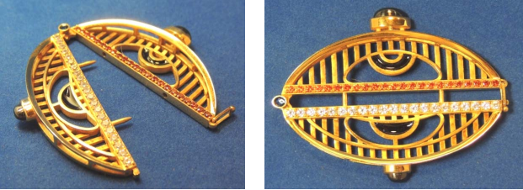
Рисунок 1 – брошь на основе архитектурного строения

Главным аналогом послужил Володарский мост (Рисунок 2), построенный в 1932–1936 гг. по проекту инженеров Г. П. Передерий, В. И. Крыжановского, архитекторов А. С. Никольского и К. М. Дмитриева. Мост был создан в духе конструктивизма. В первоначальном варианте трехпролетный, железобетонный с двукрылым разводным центральным пролетом, мост был одним из первых крупных мостовых проектов советского времени, поэтому в нем реализован ряд технологических и архитектурных новшеств [2]. За основу композиции были взяты пролеты моста и расположены в зеркальном отражении. Сохранены вертикальные направляющие, на которых расположен рисунок в виде упругих дуг. Разная форма рисунка на двух зеркально отраженных деталях придает оригинальный вид изделию. Главную вертикальную линию поддерживают включения черной эмали и вставки из черного обсидиана. На основаниях полуовалов расположены дорожки камней, горизонтальная направленность которых уравновешивает вертикально устремленную композицию всего изделия. Собирает в единую композицию и подчеркивает форму овала полированный внешний рант, который так же придает изделию объем за счет дигелей. Направление движения идет к центру броши, к основной функциональной части.
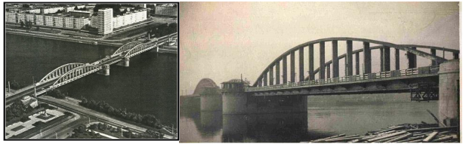
Рисунок 2 - Володарский мост

Ярким примером «воздушности» в изделии может служить гарнитур «Огни ночного города», в композиции которого сочетаются простота форм и яркое сияние вставок, строгая конструктивность построений и поразительная образность (Рисунок 3).
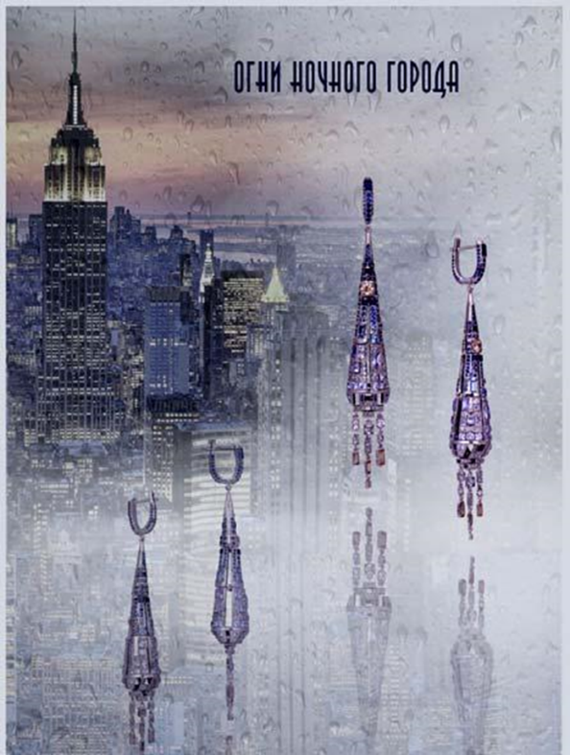
Рисунок 3 – Серьги, основанные на архитектурном строении

Несмотря на то, что изделие объемно и выглядит массивным, оно почти ничего не весит, т.к. только тонкая сетка металлических кастов, соединенная в объемный контур, удерживает массу вставок разных размеров и огранок. С одной стороны, хотелось привнести авторское видение и передать образ, ассоциирующийся с великой эпохой ар-деко, с другой стороны, отразить характерные стилистические особенности. Таким образом, возникло два взгляда, объединенных уважением к прошлому и устремленностью в будущее [1].
Гарнитур состоит из пяти предметов: колье, серьги, кольцо, браслет и брошь (Рисунок 4). Каждое украшение имеет собственную историю, несет определенный образ, информацию. Однако любой человек, основываясь на свой жизненный опыт, свое видение прекрасного, найдет в изделиях какой-то свой собственный смысл. Исследуя город, проникаясь его ритмами, огнями, атмосферой, появились свои образы для каждой составляющей гарнитура. Мегаполис, небоскребы, великолепные виды, которые открываются взгляду с наступлением ночи – все это тесно переплетено между собой и отображено в коллекции изделий.
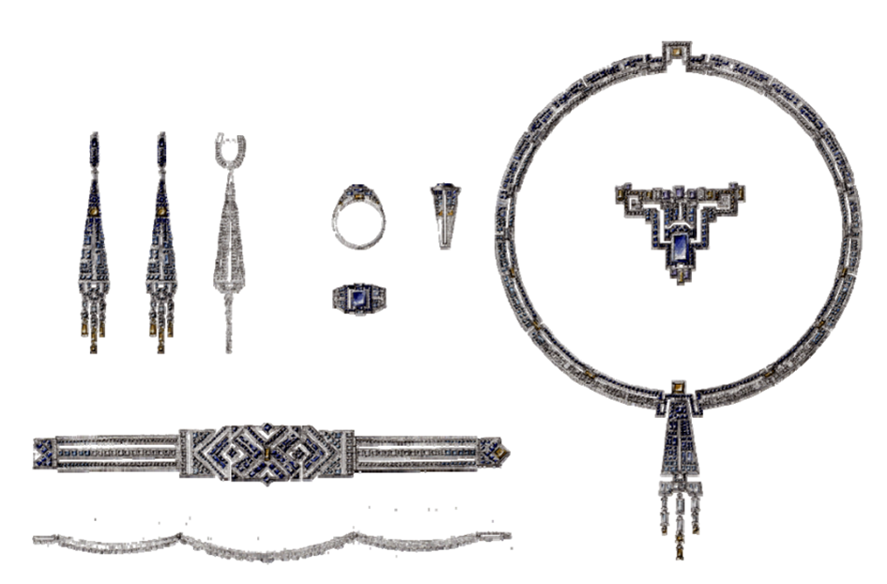
Рисунок 4 – Гарнитур основанный на архитектурных сооружениях
Украшения знакомят с полным энергии насыщенного синего и голубого цветов сапфирами, сияющими бриллиантами в благородном окружении золота. Изделия в гарнитуре украшены драгоценными камнями, огранка которых свидетельствует о внимании к деталям и тонком вкусе. С одной стороны, привнесено авторское видение и передан образ, ассоциирующийся с великой эпохой ар-деко, с другой стороны, отражены характерные стилистические особенности. По сути возникло два взгляда, объединенных уважением к прошлому и устремленностью в будущее. Приведем образное и композиционное описание серег.
Украшение отличает подчеркнутая изысканность линий и цветовой гаммы, что придает ему особый колорит, соответствующий эпохе ар-деко. Изделие сочетает два противоречивых на первый взгляд образа. С одной стороны, архитектура эпохи ар-деко – небоскребы бесконечной высоты в попытках дотянуться до неба создают ощущение полета, свободы, что отражено в центральной части изделия. Но с другой стороны, необходимо оставаться в определенных рамках, свойственных стилю. Обилие камней, сложные орнаментальные переплетения прямых линий делают украшение уравновешенным по соотношениям массы и воздуха, лаконичным и законченным, благодаря чему точно угадывается принадлежность изделия к ар-деко.
Образ основан на игре строгих ритмов вертикалей и горизонталей, которые выложены камнями, отдаленно напоминая силуэты небоскребов. И общая форма серег также отсылает к бесконечным зданиям той эпохи. Колористическое решение было сформировано из образа ночного города. Каждую ночь, проходя мимо высоких многоэтажных сооружений можно обнаружить несколько окон с включенным светом. На фоне темных они смотрятся особенно загадочно и таинственно. Ночные жители города могут заниматься абсолютно разной деятельностью: кто-то убаюкивает проснувшегося малыша, кто-то задумался о житейских буднях, но каждый найдет в этих ярких огоньках свой смысл.
Таким образом возникла идея цветового решения серег. Серьги имеют длинную конусовидную форму, что привносит современное прочтение стилю, т. к. такой вид не свойствен для эпохи ар-деко. И передняя и задняя сторона декорированы вставками различных размеров и огранок. Используются такие огранки камней, как принцесса, багет, круг. Благодаря композиционно выстроенным рядам камней из вертикальных и горизонтальных линий выстраивается четкий ритм, динамика. По центру в верхней части находится крупная вставка цвета шампань, которая является главным цветовым акцентом в серьгах. Под камнем практически на протяжении всей длины серег располагается тонкий длинный пропил, он добавляет звонкость и воздушность всей композиции. С боковой стороны также имеется пропил, но уже расширяющийся к низу. Вся конусовидная форма разделена на три части и собирается между собой с помощью соединительных колечек, а завершает каждую из них гладко полированный рант, придавая горизонтальную динамику.
Ар-деко, безусловно, заслуживает звания одного из самых значимых направлений в архитектуре 20 века. Перстень ParisNouvelleVague от Cartier из розового золота, инкрустированный аметистами, бриллиантами, опалами, гематитами и дымчатым кварцем, созданный под впечатлением от нью-йоркских небоскребов (Рисунок 5). Идея изделия – это настоящее признание в любви Парижу и французскому стилю, остающемуся эталоном в деле изготовления украшений.

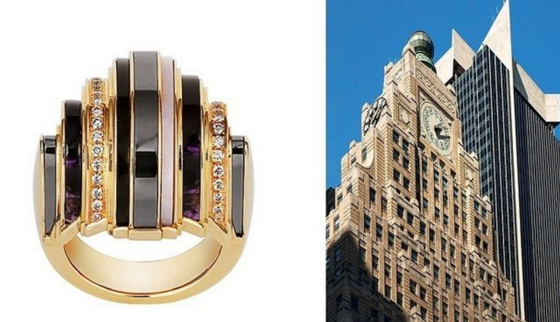
Рисунок 5 - Перстень ParisNouvelleVague от Cartier

Джошуа Демонд (Joshua DeMonte) ювелирный дизайнер из Филадельфии использует классическую архитектуру в качестве основы для своих произведений, которые, по его мнению, включают, окружающее пространство и изменяют зрительное восприятие (Рисунок 6).
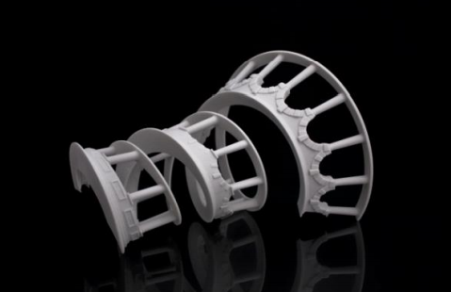
Рисунок 6 - дизайн браслета Joshua DeMonte

Он закончил курсы ювелирного дизайна, после чего начал поиски по созданию современных изделий, имитирующие старинные постройки и архитектурные элементы. Его творения включают в себя ожерелья, вдохновленные акведуками, и браслеты, основанные на классических соборах. Демонд делает акценты на окнах, лестницах. Тщательно детализирует здания кирпичной кладкой, шторами, арками. Джошуа начинает работу с построения фигур на компьютере, при помощи специализированного программного обеспечения 3D. Он так же использует лазеры для вырезания сложных форм. Джошуа, как правило, использует такие материалы, как гипс и полиамид.
Работы Демонда экспонировались в галерее Ренвик, в Вашингтоне, округ Колумбия, на выставке под названием «40 under 40 Craft Futures» (Рисунок 7). Основную работу в изделиях Джошуа делает принтер. Но, несомненно, дизайнер должен иметь определенный уровень мастерства, и знаний, чтобы создать нечто новое на этом пути, раскрыв идейный замысел.
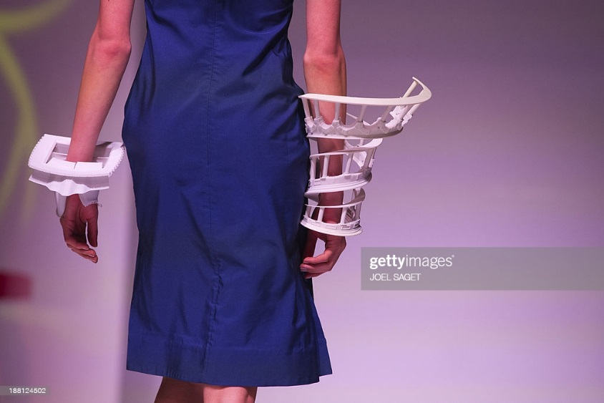
Рисунок 7 – Работы Демонда на показе

Британский ювелир Тео Феннеле (Theo Fennell) создает невероятные кольца с уникальным дизайном и замысловатым сюжетом. Он раскрывает мир в миниатюре ювелирного украшения. Тео Феннеле убежден в том, что ювелирное украшение может быть не просто красивым и дорогим, но романтичным, «живым», интересным и пробуждающим фантазию и чувства при одном лишь взгляде на него. Дизайнер известен своими оригинальными и забавными украшения из золота и разноцветными драгоценными камнями. Это целые ювелирные истории, вдохновленные фантазиями из произведений художественной литературы. А самое интересное то, что дизайнер воплощает выдуманные сюжеты в реальность, вдохновившийся архитектурными описаниями из произведений и уже имеющимися архитектурными постройками. В его работах можно встретить египетские пирамиды, сказочные башни, к которым ведут мосты, японскую архитектуру и много других архитектурных сооружений (Рисунок 8).
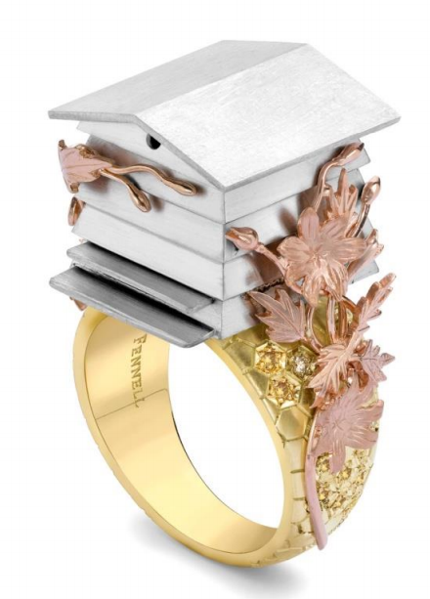
Рисунок 8 - дизайн кольца Theo Fennell

Каждое ювелирное изделие имеет свой секрет. Кольца Тео Феннеле открываются, и внутри них можно увидеть маленький сюжет из сказочной истории. В коллекции ювелира есть кольца по мотивам Нарнии, Волшебника страны Оз и других произведений. Все украшения изготавливаются вручную в мастерской над его флагманским магазином на Фулхэм 17 Роуд в Лондоне. На создание этих ювелирных шедевров у мастера уходит много часов кропотливого труда. Стоимость одного кольца может составлять около 30 тыс. долларов. Стоит отметить, что украшения Тео Феннела хоть и выглядят необычно и иногда забавно, при этом остаются вполне пригодными для частого и даже повседневного использования (Рисунок 9).
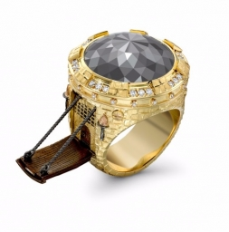
Рисунок 9 - Кольцо Тео Феннеле

Дизайнеру удаётся создавать необычные украшения, которые не выглядят эпатажно или вызывающе. Тео любит работать с золотом. Ему нравится желтое 18 и 22-каратное золото, Он подчеркивает, что золото должно выглядеть как самородок или древнее сокровище, как золотые украшения византийцев или этрусков. К достоинствам золота Тео относит его плотность и ощутимую тяжесть. «По сравнению с белым золотом, желтое выглядит гораздо эффектнее; у желтого золота есть индивидуальность, сильный характер и величие» - так говорит сам Тео Фенелле.
Цвет всегда был и по-прежнему остается важным элементом стиля Тео. Он работал над созданием изделий, которые выполнены в золотом, желтом, белом, розовом и зеленом цвете, с контрастирующими элементами, такими как разнообразные цветочные лепестки, и всевозможными текстурами разноцветного золота, полированного и матового. Таким образом, ему удалось получить необыкновенные цвета, которые кажутся гораздо мягче эмали. Особой популярностью кольца Феннеле пользуются у голливудских знаменитостей, любящих удивлять публику своими экстравагантными нарядами и украшениями. Большим поклонником ювелирного бренда «Theo Fennell» является Элтон Джон. Украшения выполнены в 18 единственном экземпляре. Они подойдут тем, кто ценит неординарность и тонкий юмор, не боятся разрушать сложившиеся устои и стереотипы.
Вики Эмбер-Смит создает украшения, черпая вдохновение из архитектуры. Она создает изделия без использования самоцветов, а только из золота, платины и серебра. Дизайнера особенно привлекает ясность и орнамент романской архитектуры и эпохи Возрождения, она также использует формы, напоминающие модернистские сооружения (Рисунок 10).
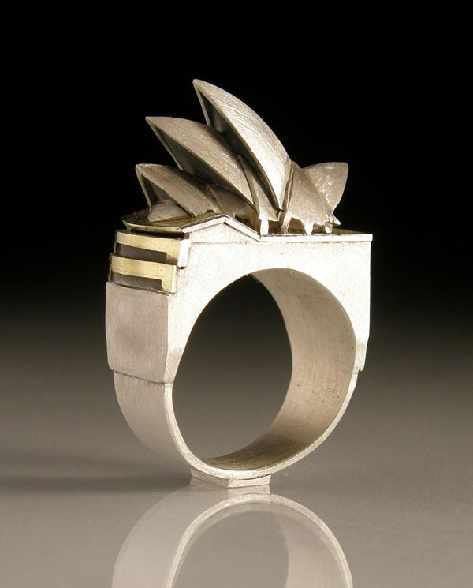
Рисунок 10 - Дизайн кольца Vicki Ambery-Smith
Ее привлекает современная архитектура и архитектура будущего. Работы Вики Эмбер - Смит пользуются популярностью по всему миру. Она изготовляет архитектурные творения на заказ и для выставок. Если у клиента есть какое-либо памятное место, то он обращается к дизайнеру, с целью изготовления копии сооружения, и Вики Эмбер-Смит воплощает его желание в виде кольца, брошки, сахарницы, подставки для книг или бумаг, набора столовой миниатюрной посуды и прочих ювелирных принадлежностей и украшений. Порою это воображаемые здания из сказок или фантазий, но по большей части это точные копии уже реально существующих творений рук человека эпохи Возрождения и Модерна.
Бывает так, что Вики Эмбер - Смит увлекается своими фантазиями и отступает от оригинала, она привносит в несуществующие здания детали и ракурсы, чтобы у клиента была возможность пофантазировать. Некоторые из ее украшений предназначены для повседневного ношения, а трехмерные архитектурные сооружения адаптированы под артобъекты с целью воспроизвести впечатление, и в полной мере раскрыть красоту архитектуры.
Таким образом, внимание обращается не только на цельную форму изделий, но и на их сложные конструкции. Для того чтобы такое здание можно было носить как украшение, оно выполняется в тысячекратном уменьшении, учитывая передачу трехмерного объема, но с плоской тыльной стороной. 19 Желанием Вики было выйти за пределы представлений, чтобы архитектурные элементы вызывали у зрителя его собственные ощущения и ассоциативный ряд воспоминаний, связанный с этой архитектурной постройкой. Таким образом, она играет с архитектурой, вдохновляет фантазиями, навевает воспоминания.
3. Обсуждение
Рассмотрев аналоги ювелирных дизайнеров, выполненных по архитектурным постройкам, можно смело сказать о том, насколько тесно взаимодействие архитектурного и ювелирного искусства. Каждый из дизайнеров, в большинстве случаев, берет за основу имеющиеся архитектурное сооружение, дополняя и видоизменяя его собственными идеями. Иногда автор оставляет здание в вариации архитектора с целью воспроизвести впечатление, и в полной мере раскрыть красоту архитектуры, выполненной в миниатюрном виде в форме ювелирного изделия. Модные современные бренды уже давно начали свое вторжение в мир ювелирных изделий. Это привело к неизбежным переменам в сфере известных ювелирных компаниях, что в свою очередь изменило само восприятие к ювелирным украшениям. Мода и стиль современных людей продиктовали свои условия для украшений, отойдя от сложившихся канонов и классических традиций.
В ходе анализа различных изделий на основе архитектурных форм, мы решили разработать собственный проект украшения, взяв в качестве прототипа для формообразования архитектурное сооружение «Ribbon Chapel». (Рисунок 11).
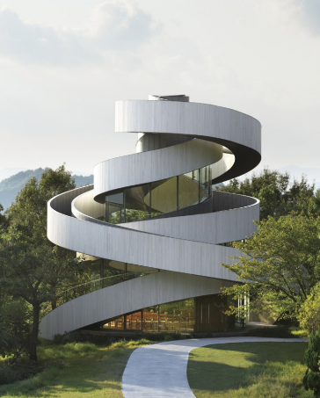
Рисунок 11 - Архитектурное сооружение «Ribbon Chapel»

Ribbon Chapel — так называется самая невероятная церковь мира, созданная японским архитектором Хироши Накамура и его архитектурным бюро NAP. Архитектура церкви поражает в самое сердце: лестница, выполненная в форме спирали, обвивает всю церковь единым шлейфом. Один лестничный проход является поддержкой для другого, и оба будто бы охраняют хрупкую стеклянную сердцевину — здание часовни.
Архитектурное строение является выдающимся не только благодаря своему необычному виду. Обычные здания состоят из пола, стен и крыши. В Ribbon Chapel все эти роли выполняют вьющиеся лестничные пролеты. В зависимости от того, где находятся гости, одна часть лестницы всегда является крышей, а другая — полом. Кроме того, лестницы еще и защищают гостей от солнца во время церемонии.
Определившись с архитектурной формой, мы преступаем к разработке проекта нашего ювелирного изделия (Рисунок 12). Очень важно еще на этапе разработки эскизов опираясь на стилистические и особенности дизайна церкви, принимать во внимание необходимые технологические и эргономические аспекты изготовления изделий.
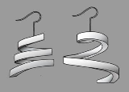
Рисунок 12 – Проект ювелирного изделия

При выборе конструкции серег, в основе нашей задачи заключалось сделать максимально удобные в эксплуатации изделия, которое будет подчиняться принципам формообразования на основе архитектуры. Данные серьги ассиметричны, что сейчас является тенденцией в ювелирной моде.
4. Заключение.
Рассмотрев аналоги ювелирных дизайнерских работ, спроектированных по мотивам архитектуры, следует отметить большое влияние окружающей среды, а именно, архитектуры, на творчество дизайнеров. Каждый ювелирный дизайнер, по-своему воспринимающий архитектуру, вкладывает определенный смысл в изделие. Разнообразны материалы и технологии изготовления украшений. Мастера применяют как классические, так и инновационные методы изготовления. Разобрав принципы формообразования, мы можем сказать о непосредственном влиянии и стилевой связи между формами архитектуры с окружающим миром предметов и ювелирным искусством, в частности. Поиск новых форм через ассоциативную переработку архитектуры, как источника творчества в моделировании является одним из приемов дизайна, а принципы формообразования на основе архитектуры применимы к изделиям различного назначения. Все выше сказанное подтверждает перспективность использования разработанного нами проекта в ювелирной индустрии.

Литература.
- Архитектура и ювелирные изделия. - URL: https://myuvelir.com.ua/arxitektura-i-yuvelirnyie-izdeliya.html (дата обращения 24.03.2021 г.)
- Архитектура как источник вдохновения. - URL: https://vogue.ua/article-fashion-aksessuary-jewelry-guide-architecture (дата обращения 24.03.2021 г.)
- Войнич Е.А. Дизайн ювелирных и декоративных изделий из нейзильбера: автореферат / Е.А. Войнич. – Москва: Московский государственный университет приборостроения и информатики, 2006. – 16 с.
- Войнич Е.А. Художественное материаловедение: учебно-методическое пособие / Е.А. Войнич, В.П. Наумов. - Магнитогорск: ФГБОУ ВПО «Магнитогорский гос. технический университет им. Г. И. Носова», 2015. - 1 CD-ROM. – Текст: непосредственный.
- Каукина О.В. Художественная обработка материалов: дизайн, технологии, мастерство: учебное пособие / О.В. Каукина, Г.А. Касатова, Е.А. Войнич. - Магнитогорск: МГТУ им. Г. И. Носова, 2020. - 1 CD-ROM. - ISBN 978-5-9967-1808-5. – Текст: непосредственный.
- Наумов Д.В. Проектная деятельность для студентов высших учебных заведений: учебное пособие / Д.В. Наумов, О.В. Каукина, В.П. Наумов; МГТУ. – Магнитогорск: МГТУ, 2015. – 1 CD-ROM. – Загл. с титул. экрана. – URL: https://magtu.informsystema.ru/uploader/fileUpload?name=41.pdf&show=dcatalogues/1/121200/41.pdf&view=true (дата обращения: 25.03.2021). – Макрообъект. – Текст: электронный.
- Техника резьбы по страусиной скорлупе. – URL: https://dreamed.ru/new-year/technique-of-carving-in-ostrich-shell-egg-shell-carving.html (дата обращения: 20.03.2021).- Текст: электронный.

